Dodal Slavko Murko marec 2018

Na načrt vezja nariši potrebne izvore merilnega signala in merilne instrumente, za merjenje ojačenja vezja s sinusnim signalom.

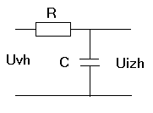***R=1kΩ, C= 1µF***

Nariši kazalčni diagram napetosti U,Ur,Uc, pri frekvenci 159,15Hz.

Nariši tudi oba sinusna signala v časovnem diagramu Uvh in Uizh pri frekvenci 159,15Hz.

Če na vhod istega vezja priključimo pravokotno obliko napetosti pa dobimo takšne odzive.

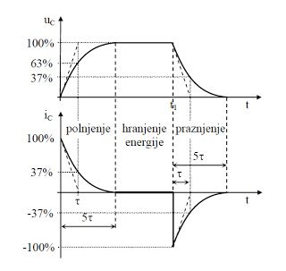

Iz osciloskopskih slik polnjenja in praznjenja kondenzatorja razberi koliko časa rabi da se napolni do 100%. Časovna konstanta tao Ʈ=R*C.

Nariši predvidene fekvenčne grafe ojačenja in faznega kota pri spremenljivi frekvenci.

Frekvenčna odvisnost amplitude



Frekvenčna odvisnost faze



1. Kako vključimo in izključimo tiristor? Kakšna je razlika med tiristorjem in triacom ? Kako deluje in kje se uporablja vezje za regulacijo moči v izmeničnih tokokrogih na spodnji sliki? Nariši primer napetosti na bremenu.

Ob elektronskih elementih v vezju napiši njihova imena.

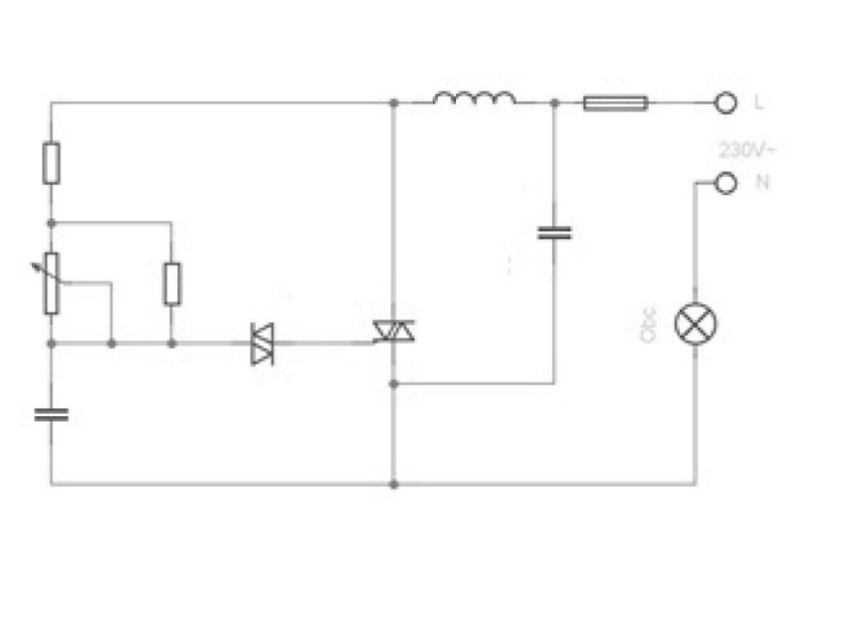

1. Od kod je operacijski ojačevalnik dobil ime? Za kaj vse je uporaben?

Ugotovi pri kateri vhodni napetosti primerjalnik na sliki preklopi. V katerem primeru je na izhodu visok nivo (pozitivna napetost( , ko je vhodna napetost večja ali manjša od primerjalne?

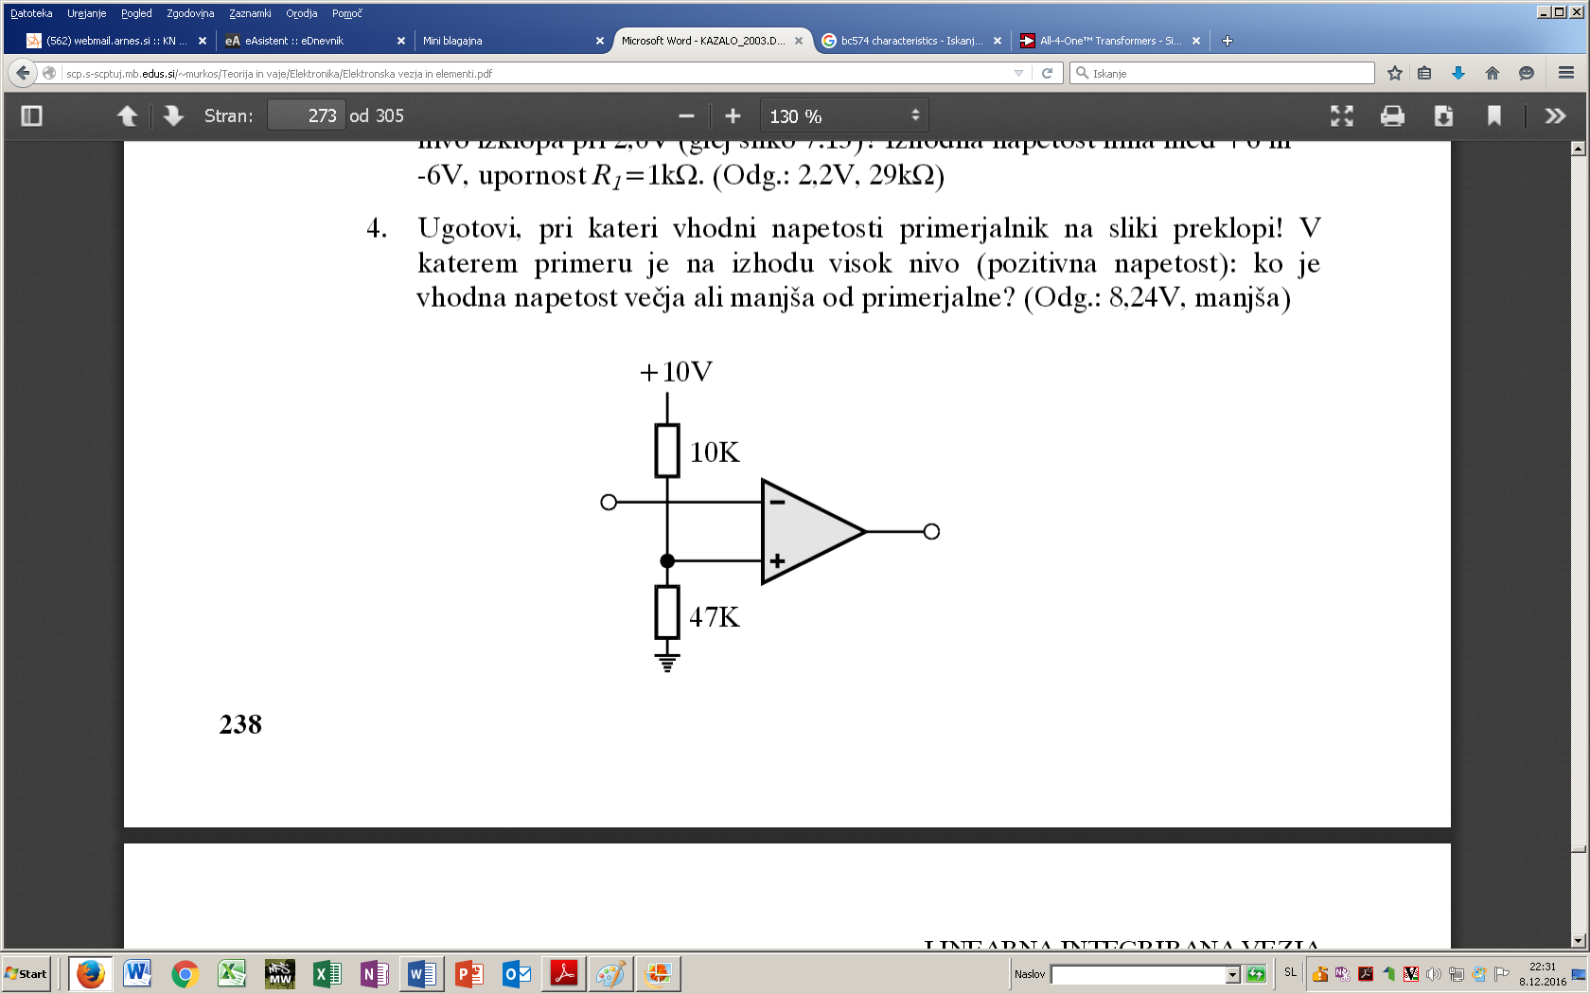

1. Za narisano vezje iz priložene karakteristike tranzistorja z vrisano delovno premico in delovno točko razberi Ucc,Uce,Ic,Ib,Ube ter izračunaj tokovno ojačenje tranzistorja beta in vrednost uporov Rc in Rb.

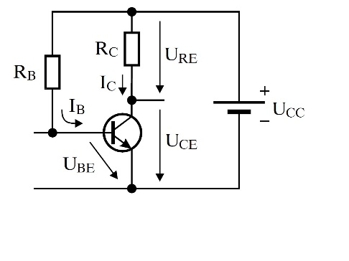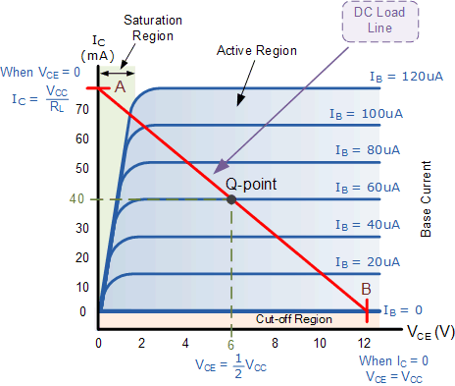

Naloga:

Računalniški program za simulacijo električnih vezij.

1. Ali poznaš kakšnega? Za kakšne namene je uporaben?
2. Koliko so rezultati meritev v simulacijskem programu točni ?
3. Kakšna je razlika med idealnimi in realnimi elektronskimi elementi? Kako nastanejo parazitne upornosti, kapacitivnosti in induktivnosti?

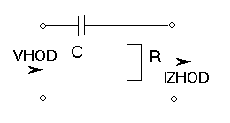



Naloga:



Frekvenčna odvisnost amplitude



Frekvenčna odvisnost faze



Naloga:

Nariši vezje zaporednega nihajnega kroga. Izberi kapacitivnost tako da boš lahko sprejemal signal radija Črnomelj 89,0 MHz. Imaš tuljavo induktivnosti L=320nH. C=?

Skiciraj približno frekvenčno karakteristiko upornosti Z(f).

Naloga:

12Mhz

Simbol katerega elektronskega elementa je na sliki?

Nariši kako izgleda v ohišju?

Kje se uporablja in za kaj?

Naloga:

Skonstruiraj načrt AC/DC pretvornika s transformatorjem, z eno diodo, glajenjem in stabilizacijo napetosti iz AC 230V na DC 9V, za tok 1,5A. Predvidi podatke za vse uporabljene elektronske elemente.

Trafo(moč P(W),presek železnega jedra S_jedra, presekov žic S1,S2(mm2), št. ovojev primar N1=40*U(V)/Sj(cm2), sekundar N2)

Dioda (zaporna napetost Ud_zap_min, Id_min, Pd_min)

Kondenzator(C, Uc_min)

Stabilizator (Uizh, Pmax(W)